DOCUMENT DE TRAVAIL PROBLEMES DE TRANSPORTS AFFECTANT LES RESEAUX DE BUS DESSERVANT ETEIMBES.

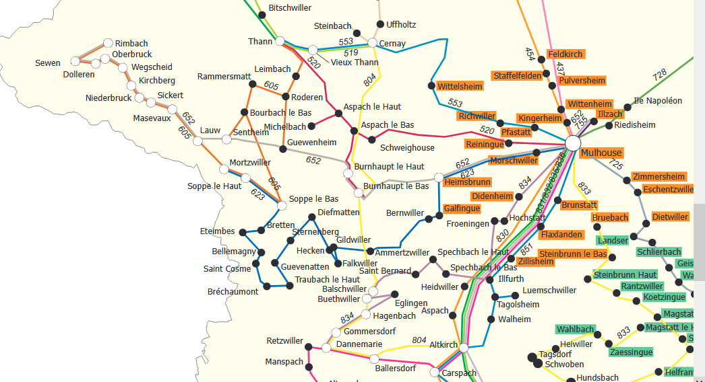

La carte Fluo68 (https://www.fluo.eu/fr/part25/lignes-regulieres/1007) ne semble pas avoir été réactualisée : En réalité les numéros des lignes actuelles ne correspondent plus aux numéros qui sont sur cette carte.

Pour les lignes régionales
- Il faut demander à ce que la ligne 68R 623 (cette ligne a été remplacée par la ligne 68R 061 qui ne passe plus par ETEIMBES) repasse par la commune d’Eteimbes.
- Actuellement les villageois n’ont plus la possibilité de se rendre à Mulhouse en Bus. C’est inadmissible. Il faut rétablir une liaison tant vers Masevaux que vers Mulhouse. Il est important que le cadencement permette d’arriver en gare de Mulhouse à des horaires cohérents avec les départs en train vers Colmar (7h16, 7h46), Bâle (7h16, 7h46) ou Belfort (6h50, 7h23, 7h46) et cohérent avec les horaires d’arrivée des trains de ces mêmes destinations pour le retour vers Eteimbes. De manière équivalente, il faut pouvoir joindre MASEVAUX au minimum pour 8h00 et 13h00 et en repartir au minimum à 13h00 et à 18h00. Il n’y a actuellement plus de moyen de se rendre à Masevaux qui est le Chef-lieu de Canton (depuis 2015).
- Par ailleurs les villageois d’ETEIMBES n’ont pas la possibilité d’aller à Dannemarie en bus (où ils pourraient prendre le train).
- Il faut demander la prolongation de la ligne 68R 834 (maintenant 68R 060) pour desservir Wolfersdorf et Traubach-le-bas et d’aller jusqu’à Masevaux afin de permettre à un citoyen d’aller de Masevaux à Dannemarie avec un temps de parcours raisonnable au regard d’un trajet en voiture.
- Idéalement cette ligne devrait démarrer à Pfetterhouse et aller jusqu’à Sewen (transversale du canton).

Pour les transports scolaires à destination d’Altkirch

- Le temps de trajet pour aller à Altkirch est trop long depuis Eteimbes : 54 minutes le matin / 40 minutes le soir. Mais plus encore que le temps de trajet c’est l’horaire de départ le matin qui est très tôt, les élèves arrivent à 7h40 et doivent attendre 25 minutes avant le début des cours. Ils partent à 6h46 et reviennent à 18h40 (une journée de 12h00 que peu d’adultes feraient)… et ils doivent encore travailler leurs leçons ensuite … et pourtant ils ont droit à une nuit de 8h00. La mauvaise organisation de la carte scolaire conjuguée avec une carte des transports inadaptée met en difficulté nos enfants dans le processus d’acquisition des connaissances. Ce qui accentue une inégalité entre les enfants des villes et ceux des campagnes.
- Avec la nouvelle réforme des Bacs « Général, Technologiques et Professionnel », sans options, les élèves ont environ 28h00 par semaine. Il n’est pas rare que des élèves aient ½ journée sans cours (lorsque les cours sont répartis sur 5 voire 6 jours) ou du fait d’absences de professeurs. Nos enfants n’ont pas les moyens de se rendre à Altkirch pour 13h00 (s’ils n’ont pas cours le matin) ou d’en revenir à 13h00 (s’ils n’ont pas cours l’après-midi).
- Enfin, les horaires ont été établis en méconnaissant les pratiques des établissements scolaires qui libèrent certains élèves pour 16h00. Ceux des villes peuvent rentrer chez eux, ceux de notre village sont pénalisés et doivent attendre 18h00. Au lycée, il ne leur sera pas toujours facile de trouver de bonnes conditions pour s’avancer dans leurs devoirs.
Pour les transports scolaires à destination de Burnhaupt-le-haut
Sur le site Fluo68, je n’ai pas trouvé les horaires du bus scolaire (ligne 68S 603) menant d’Eteimbes au Collège Nathan KATZ. Mais une administée a envoyé les horaires de la ligne 68S 603 sur le What’sApp Eteimbes.
Il apparait qu’il est prévu que les élèves prennent le bus à 7h13 devant la salle Polyvalente et arrivent au Collège à 7h25 (ce qui est très tôt pour ces jeunes). Le temps de trajet est raisonnable. Il n’y a pas de ramassage à 13h00.
Les retours semblent plus adaptés (sauf que je ne connais pas l’heure de sortie des élèves du Collège). Les élèves arrivent à Eteimbes (salle polyvalente) à 12h22 / 16h12 ou 17h22. Le temps de trajet est de 12 minutes, ce qui est tout à fait raisonnable.
Dans la pratique de ces derniers jours, les ramassages n’ont pas été ponctuels.
Pour le transport scolaire à destination de Masevaux
- Le collège de Burnhaupt-le-haut est en limite de capacité et le lycée professionnel d’altkirch est loin. Il serait avantageux de prolonger la ligne 68S544 pour permettre aux familles qui le veulent de BRECHAUMONT, SAINT COSME, BELLEMAGNY, BRETTEN et d’ETEIMBES d’avoir leurs enfants au Collège ou au Lycée professionnel de Masevaux (filières Bac Pro ASSP et Bac Pro MELEC, CAP ATMFC et 3ème Prépa Métiers.

Document élaboré pour la commune d’Eteimbes
par Mr Zink Olivier Directeur délégué à la formation Professionnelle au Lycée Vogt à Masevaux et conseiller Municipal.

